**UNIVERSIDAD NACIONAL DE INGENIERIA**

**FACULTAD DE INGENIERÍA ECONÓMICA, ESTADÍSTICA Y CIENCIAS SOCIALES**

**INGENIERÍA ESTADÍSTICA**



**PRÁCTICA CALIFICADA 03**

|  |  |
| --- | --- |
| **Curso:** | Diseño y Análisis de Sistemas |
| **Código del curso:** | FCC61 |
| **Profesor:** | Eric Gustavo Coronel Castillo |
| **Alumno:** | Jardel Raul Garcia Pacheco |

17 de noviembre de 2023

# Dedicatoria

Dedicado a mis padres por su esfuerzo en todos estos años.

Índice

Dedicatoria 2

Resumen 4

Introducción 5

Alcances y Limites 6

Requerimientos 7

Desarrollo de Caso de Uso 8

**CU01: Registrar Venta** 8

# Resumen

Este proyecto tiene como objetivo desarrollar un sistema informático integral mediante una interfaz en programa Java para gestionar de manera eficiente las operaciones de venta, control de inventario y administración de precios en una botica. Sus módulos principales abarcan el seguimiento de transacciones de venta, la gestión en tiempo real de inventarios, y la administración de la estructura de precios. Con el objetivo de mejorar la eficiencia operativa y reducir errores, se implementará una interfaz de usuario intuitiva, medidas de seguridad y generación de informes. Se busca proporcionar una solución tecnológica que beneficie la toma de decisiones informadas y mejore la satisfacción del cliente en la botica.

This project aims to develop a comprehensive computer system through a Java program interface to efficiently manage sales operations, inventory control, and price administration in a pharmacy. Its core modules encompass the tracking of sales transactions, real-time inventory management, and price structure administration. To enhance operational efficiency and minimize errors, an intuitive user interface, security measures, and report generation will be implemented. The goal is to provide a technological solution that enhances informed decision-making and improves customer satisfaction in the pharmacy.

# Introducción

El vertiginoso avance de la tecnología ha revolucionado cada aspecto de nuestras vidas, y la gestión eficiente de inventarios y ventas en empresas como las boticas no ha escapado a esta transformación. En este contexto, el presente trabajo se adentra en el desarrollo de un sistema de software diseñado específicamente para optimizar el control de inventario y el registro de ventas en una botica.

Las boticas, como eslabón fundamental en la cadena de suministro de productos farmacéuticos, requieren una gestión meticulosa de su inventario y un registro detallado de sus ventas. La implementación de soluciones tecnológicas ha demostrado ser una herramienta invaluable para agilizar estos procesos, minimizando errores, maximizando la eficiencia y mejorando la experiencia tanto para los clientes como para el personal encargado.

Este proyecto de desarrollo de software representa un esfuerzo integral para abordar las complejidades inherentes a la gestión de inventarios en una botica, ofreciendo una solución robusta y adaptada a las necesidades específicas de este entorno. A lo largo de esta monografía, se explorarán los aspectos técnicos, funcionales y prácticos del sistema, así como sus implicaciones en la optimización de los procesos operativos y la mejora de la calidad del servicio ofrecido.

El propósito fundamental de este trabajo es examinar en detalle el diseño, la implementación y los beneficios potenciales de este software, destacando su relevancia en el ámbito farmacéutico y su contribución al desarrollo de soluciones tecnológicas innovadoras.

# Alcances y Limites

• Registro de Ventas:

-Captura de todas las transacciones de ventas, incluyendo fecha, productos vendidos, cantidad y monto total.

-Generar comprobantes de venta y facturas electrónicas, si es necesario.

• Control de Inventario:

-Seguimiento en tiempo real del inventario de productos disponibles en la botica.

-Actualización automática del inventario después de cada venta y recepción de nuevos productos.

• Gestión de Precios:

-Mantenimiento de una lista de precios actualizada que incluye el precio por unidad o caja de cada producto.

-Asociación de productos con su respectiva lista de precios.

• Análisis de Ventas:

-Generación de informes de ventas que incluyan ingresos, márgenes de beneficio y productos más vendidos.

-Seguimiento de tendencias de ventas a lo largo del tiempo.

• Gestión de Medicamentos y Productos:

-Registro detallado de medicamentos y productos farmacéuticos, incluyendo información sobre el principio activo, fecha de caducidad, laboratorio, y precio de venta.

• Gestión de Clientes:

-Mantenimiento de una base de datos de clientes, lo que permite el seguimiento de historiales de compra y/o preferencias.

# Requerimientos

* **REQ01:** Registrar una nueva transacción de venta para un cliente específico, para mantener un historial de compras.
* **REQ02:** Consultar el inventario en tiempo real, incluyendo detalles como fechas de vencimiento y lotes de productos.
* **REQ03:** Agregar, modificar o eliminar productos del catálogo, para mantener actualizada la oferta de la botica.
* **REQ04:** Aplicar descuentos a productos durante un período específico, para gestionar promociones temporales.
* **REQ05:** Recibir un recibo detallado de mis compras después de realizar una transacción, para tener un registro claro de mis adquisiciones.
* **REQ06:** Actualizar los precios de los productos de manera masiva o individual, para ajustarme a cambios en costos o estrategias comerciales.

# Análisis de requerimientos

## **Diagrama de caso de uso**

## **Especificación**

|  |  |
| --- | --- |
| CÓDIGO | CU01 |
| NOMBRE | Registrar Venta |
| DESCRIPCIÓN | Permite al vendedor registrar la venta de uno o más productos farmacéuticos. |
| ACTOR | Vendedor |
| PRECONDICIÓN | El vendedor debe iniciar el sistema para así poder registrar la venta. |
| FLUJO PRINCIPAL | |  |  | | --- | --- | | PASO | ACCIÓN | | 1 | Ingresar Datos Del Trabajador | | 2 | Ingresar Dni del Cliente | | 3 | Seleccionar tipo de comprobante y método de pago | | 4 | Seleccionar el producto | | 5 | Verificar si existe alguna promoción con el(los) productos(s) seleccionado(s) | | 6 | Si hay más productos por vender ir al punto 4, de lo contrario ir al paso 7 | | 7 | El sistema calcula automáticamente el precio total de la venta en función de los productos seleccionados y los descuentos aplicados. | | 8 | Registrar venta | |
| POSTCONDICIÓN | El stock y su disponibilidad se actualiza en la base de datos. |
| EXCEPCIONES | Si el vendedor decide cancelar la venta antes de confirmarla, el sistema debe permitir la cancelación sin registrar la venta. La información ingresada se descarta. |
| COMENTARIO | El vendedor debe proporcionar una confirmación clara al cliente para que ambos tengan un registro de la venta exitosa. |

## **Prototipo**

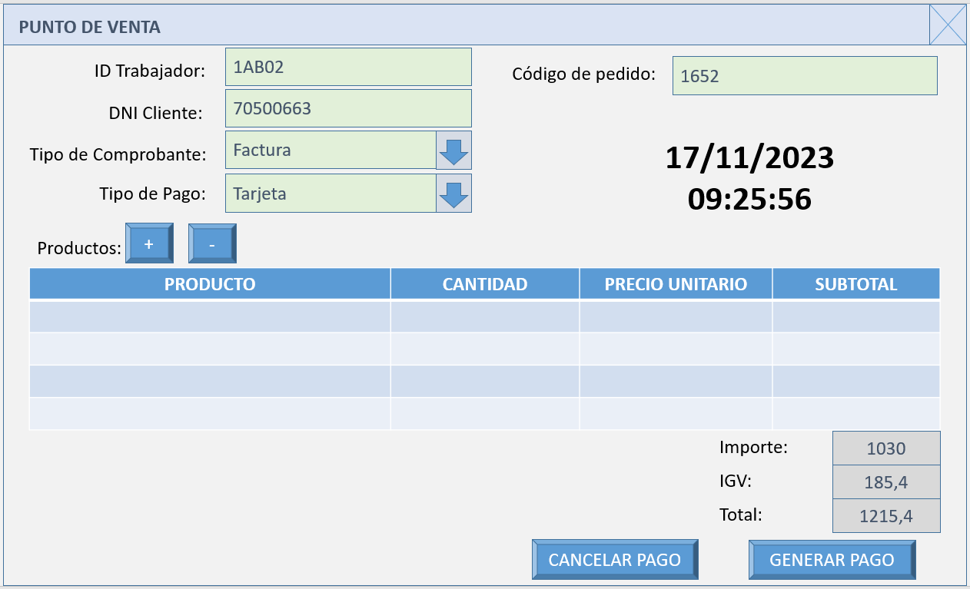

## **Diagrama de secuencia**

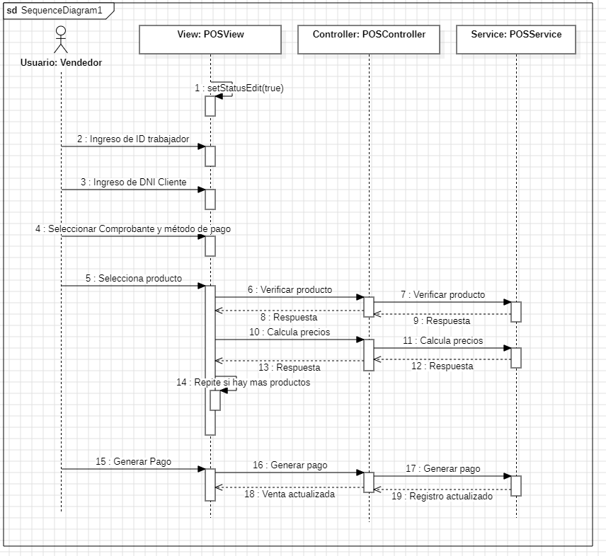

## **Diagrama E-R del caso de uso**

